|  |  |
| --- | --- |
| **TRƯỜNG THCS HÀ HUY TẬP**  ***Đề tham khảo*** | **KIỂM TRA CUỐI KỲ II**  **NĂM HỌC 2022 - 2023**  **MÔN TOÁN LỚP 8** |

*Thời gian: 90 phút (Không kể thời gian phát đề)*

**Câu 1** (3 điểm): Giải phương trình:

a)  b)  c) 

**Câu 2:** (2 điểm)Giải bất phương trình và biểu diễn tập nghiệm trên trục số :



**Câu 3.** (1 điểm) Một khu vườn hình chữ nhật có chiều dài hơn chiều rộng 2m. Nếu tăng chiều dài thêm 4m và giảm chiều rộng 3m thì diện tích khu vườn hình chữ nhật không thay đổi. Hỏi diện tích của mảnh vườn là bao nhiêu?

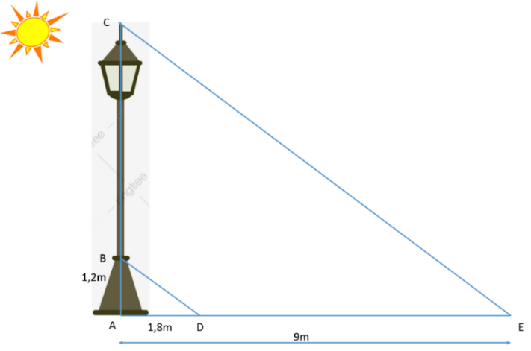

**Câu 4:** (1 điểm)Cho hình vẽ, biết AB = 1,2m , bóng của AB là AD = 1,8m, bóng của cả cây đèn đường là AE = 9m. Vì các tia sáng chiếu xuống song song nhau nên BD // CE. Hỏi chiều cao của cây đèn đường là bao nhiêu mét?

**Câu 5**: (3 điểm) Cho ABC vuông tại A (AB < AC) , đường cao AH ( H thuộc BC). Vẽ HI AB (I thuộc AB), vẽ HK AC (K thuộc AC)

a) Chứng minh: AKH ~ AHC

b) Chứng minh: AI.AB = AK.AC

c) Tia phân giác góc BAC cắt IK và BC lần lượt tại M và N. Từ N vẽ đường thẳng song song với BK và cắt đoạn AC tại P. Chứng minh: PM // CI.

**ĐÁP ÁN:**

**Câu 1: (3điểm)**



b) ĐKXĐ: 





*x* = 0 (nhận) *hay* *x* = 4 (loại)

Vậy S = {0}



Vậy S = {6;-3}

**Bài 2 (2 điểm).** Giải bất phương trình và biểu diễn tập nghiệm trên trục số :





**Câu 3: (1điểm)**

Gọi x(m) là chiều rộng mảnh vườn (x >0)

Chiều dài mảnh vườn là x + 2 (m)

Theo đề bài ta có : (x + 6)(x - 3) = x(x + 2)

 x = 18 (nhận)

Chiều rộng mảnh vườn là : 18m

Chiều dài mảnh vườn là : 18 + 2 =20 m

Vậy diện tích mảnh vườn là 18 . 20 = 360 m2

**Câu 4: (1điểm)**



Vậy chiều cao của cây đèn đường là 6m

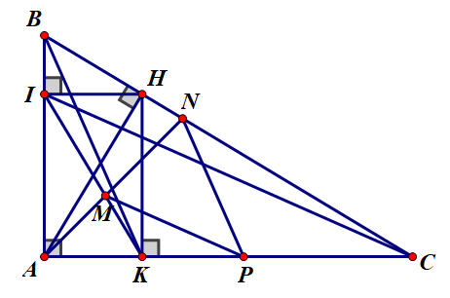**Câu 5: (3 điểm)**

a) (1đ) Chứng minh: AKH ~AHC (g. g)

b) (1đ) Chứng minh: AI.AB = AK.AC

AKH ~AHC suy ra 

Chứng minh: AIH ~AHB suy ra 

Chứng minh: AI.AB = AK.AC

c) (1đ) Chứng minh: , Chứng minh: 



Từ (1), (2), (3) suy ra : 

Chứng minh: . Từ (4), (5) suy ra: PM//CI